Tp1 - Caractérisation simple d'images

NB : L’ensemble des traitements a été effectué avec PhotoShop CS4.

Mise en Evidence des Os

Pour la réalisation de cette mise en évidence, j’ai d’abord commencé par une augmentation du contraste. J’ai ajouté un calque totalement blanc en mode Incrustation, j’ai gommé toutes les parties inutiles. J’ai donc pu faire ressortir les os. Pour accentuer la différence, j’ai utilisé l’outils densité + ce qui à donner le résultat final.

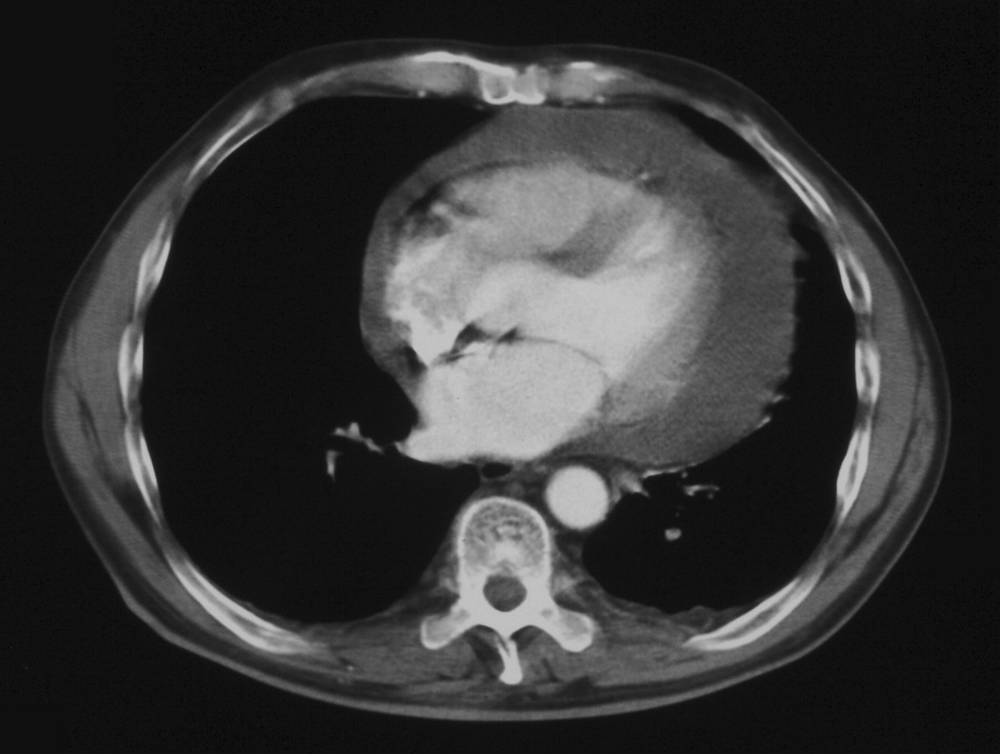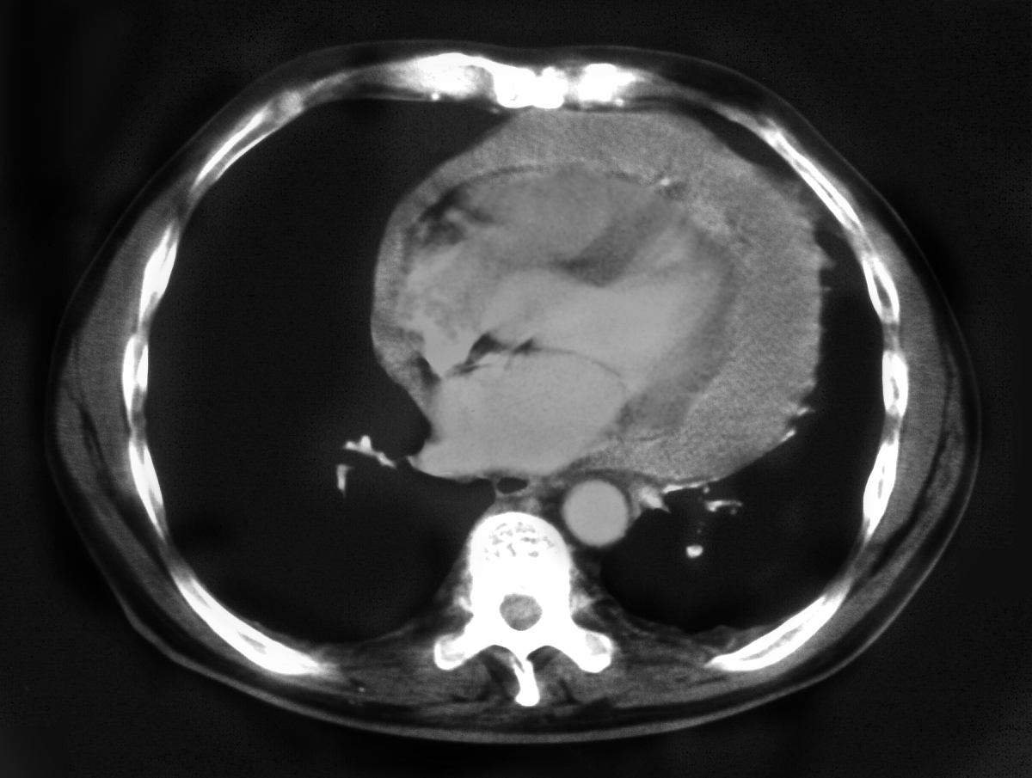

Mise en Evidence des Hémisphères Cérébraux

J’ai commencé par sélectionner le contour des hémisphères. J’ai créé un nouveau calque ou j’ai remplit la sélection entièrement de blanc. J’ai définit se calque en mode Incrustation pour faire ressortir le cerveau du reste de l’image. J’ai utilisé l’outil Densité + pour mettre en évidence le sillon inter-hémisphères.

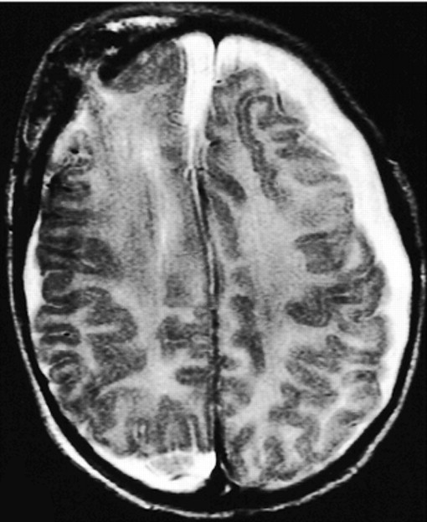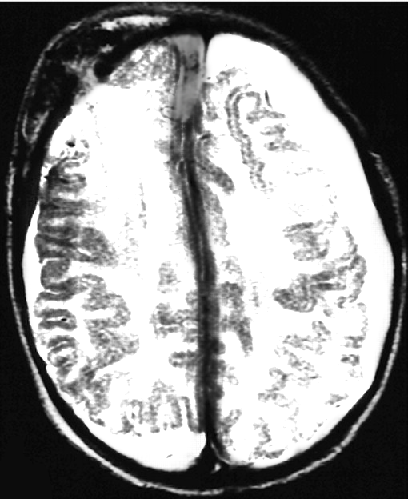

Mise en Evidence des Circonvolutions Cérébrales

La première étape de cette démarche a été de mettre l’image en négatif pour que les circonvolutions apparaissent d’avantage en éclaircies. J’ai par la suite joué sur le contraste pour faire ressortir les reliefs des deux hémisphères. Pour terminer, j’ai utilisé l’outil Dentisté + pour accentuer d’avantage la différence des parties obsolètes des parties recherchés.



